MODELLO C_1
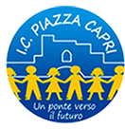 | MINISTERO DELL’ ISTRUZIONE  UFFICIO SCOLASTICO REGIONALE PER IL LAZIO  ISTITUTO COMPRENSIVO  “Piazza Capri”  P.zza Monte Baldo, 2 Roma 00141  🕿 0695955073-0695955162 - fax 068180809 – e-mail: mic8ef00x@istruzione.it  www.icpiazzacapri.edu.it | 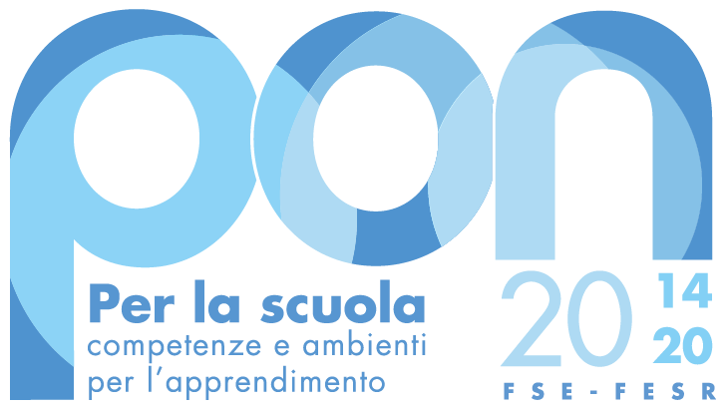

a. s. ________
Elenco alunni partecipanti
Uscita didattica / visita guidata del ____________________
Classe: ____________________ Plesso ________________________________
Meta / itinerario: __________________________________________________
Docente / i accompagnatore / i ________________________________________
n. | Cognome alunno / a | Nome alunno / a
1
2
3
4
5
6
7
8
9
10
11
12
13
14
15
16
17
18
19
20
21
22

Data, ______________ Firma ________________

